GUÍA CUARTO AÑO BÁSICO: “ARTES VISUALES”

Nombre: _________________________________________ Fecha: ______________________

Objetivo: Crear autorretrato con propósito expresivo personal.

Estimada familia:
Con el fin de apoyar el aprendizaje, puede ver los siguientes videos, en la medida de sus posibilidades:
https://www.youtube.com/watch?v=TJ7aj8GY3Us

Todas las dudas enviarlas al correo del profesor o profesora.

La actividad de esta semana va a consistir en realizar un autorretrato, pero ¿qué significa aquello? Un autorretrato es un dibujo que una persona hace sobre sí mismo.

En esta ocasión lo realizaremos en una hoja de block y con lápiz grafito, la idea es que en la hoja manifiestes cómo te has sentido durante esta cuarentena, lo cual, se va a demostrar en las expresiones de la cara, el cuerpo de tu dibujo y en los colores que utilices.

Ejemplo:
Yo me he sentido un poco triste, por lo tanto, voy a dibujarme más o menos así:
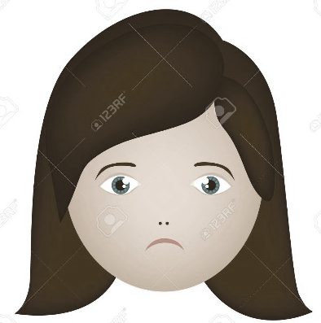


OJO: Si observo detenidamente la imagen, los ojos, cejas y boca se encuentran caídas, lo cual, me indica que la persona se encuentra triste. Además, los colores que utilicé son opacos (si hubiese estado feliz, utilizaría colores más fuertes como rosado, rojo, verde, etc.).

Materiales:
- Lápiz grafito
- Hoja de block H-10 (si no tiene ese tamaño, puede ocupar una más chica o una hoja de oficio blanca)
- Regla
- Témpera
- Pincel delgado
- Mezclador (puede utilizar tapas de bebidas para mezclar o sobre una bolsa plástica).

Indicaciones:

- Antes de realizar tu autorretrato, piensa detenidamente sobre cómo te has sentido en general.

- Una vez que hayas pensado en qué emoción quieres expresar en tu autorretrato, mira un espejo ensaya la emoción que escogiste y observa cómo están tus ojos, boca, cejas, nariz, mejillas, etc.

- Cuando ya hayas observado bien tu cara, estarás listo para dibujarte.

- Pero antes no olvides que, en tu hoja de block, debes hacer lo siguiente: Con la ayuda de un adulto y utilizando la regla, realiza un margen a la hoja de 2cm en cada lado.



- La hoja debe estar en posición vertical (tal y como se indica en la imagen), y una vez realizado los pasos anteriores estás listo para comenzar a trabajar.

- Te recomiendo que, si cuentas con un espejo pequeño, lo ocupes mientras te dibujas.

- Intenta que el dibujo sea tamaño grande, para facilitar su pintado.

- La actividad de esta semana finaliza con la realización del autorretrato, así que tienes tiempo para esforzarte y realizar un muy buen trabajo. Además, para ir pensando en los colores que vas a ocupar en la siguiente semana.

- Una vez terminada esta primera parte, en la parte de atrás de la hoja de block, debes escribir:
- Nombre y apellido:
- Curso:
- Fecha:
- Profesor/a:

OJO: Para pintar nuestro dibujo, utilizaremos tonos y matices, y aunque en la siguiente guía aprenderemos más sobre ello, mientras, te recomiendo ver el video de “tono y matiz de capicúa” (apretar el enlace que aparece en el recuadro superior para verlo).

